*Thứ sáu, ngày 8 tháng 5 năm 2020*

BÀI TẬP TOÁN

**LUYỆN TẬP CHUNG** (trang 152)

Bài 1: Nhìn tranh vẽ, viết tiếp vào chỗ chấm để có bài toán, rồi giải bài toán đó:

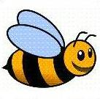



Bạn Hoa vẽ được 5 con ong, rồi Hoa vẽ thêm được ….. con ong nữa.

Hỏi:……………………………………………………………………

Bài giải

……………………………………………………………………………………………………………………………………………………………………………………………………………………………………………………………………….

Bài 2: Nhìn tranh vẽ, viết tiếp vào chỗ chấm để có bài toán, rồi giải bài toán đó:

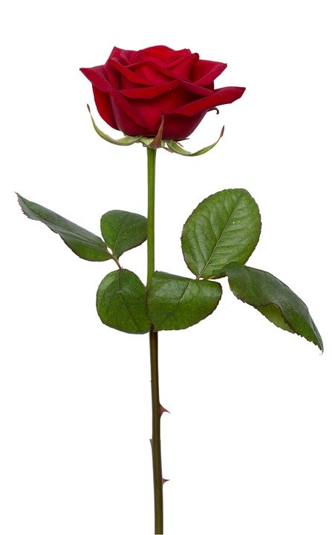 

Bạn Lan có ………….bông hoa, Lan cho em……….bông hoa.

Hỏi:…………………………………………………………………………

Bài giải

……………………………………………………………………………………………………………………………………………………………………………………………………………………………………………………………………….

Bài 3: Trong vườn có 15 cây cam và cây chanh, trong đó có 5 cây chanh. Hỏi trong vườn có bao nhiêu cây cam?

Bài giải

*……………………………………………………………………………………………………………………………………………………………………………………………………………………………………………………………………………………………………….*

ĐÁP ÁN

**LUYỆN TẬP CHUNG** (trang 152)

Bài 1: Nhìn tranh vẽ, viết tiếp vào chỗ chấm để có bài toán, rồi giải bài toán đó:





Bạn Hoa vẽ được 5 con ong, rồi Hoa vẽ thêm được 3 con ong nữa. Hỏi Hoa vẽ được tất cả bao nhiêu con ong?

Bài giải

Số con ong Hoa vẽ được tất cả là:

5 + 3 = 8 (con)

Đáp số: 8 con

Bài 2: Nhìn tranh vẽ, viết tiếp vào chỗ chấm để có bài toán, rồi giải bài toán đó:

 

Bạn Lan có 8 bông hoa, Lan cho em 4 bông hoa. Hỏi Lan còn lại mấy bông hoa?

Bài giải

Số bông hoa bạn Lan còn lại là:

8 – 4 = 4 (bông hoa)

Đáp số: 4 bông hoa

Bài 3: Trong vườn có 15 cây cam và cây chanh, trong đó có 5 cây chanh. Hỏi trong vườn có bao nhiêu cây cam?

Bài giải

Số cây cam trong vườn có là:

15 – 5 = 10 (cây)

Đáp số: 10 cây